**波束合成软件结题报告**

**目录**

1、 项目概述 1

1.1 前言 1

1.2、产品概述 4

1.2.1产品原理 4

1.2.2产品功能 4

1.2.3主要技术指标： 4

2、 项目研究过程 5

2.1 平面相控阵合成原理 5

2.2 共形阵列波束合成原理 7

2.3、阵列参数计算 9

2.3.1方向图和方向性系数 9

2.3.2主瓣宽度和副瓣电平 10

2.3.3增益和效率 11

2.3.3极化 12

3、 软件介绍 13

3.1 软件功能说明 13

3.2 软件使用说明 13

4、 仿真验证 27

5、 尚存问题及解决措施建议 31

# 项目概述

## 1.1 前言

天线作为收发系统的终端，可以实现电磁波与导行波之间的相互转换。在很多领域，单天线就足够完成接收和发射电磁波的目标，但是，在某些特殊的场合下，单个天线无法满足雷达系统对于天线方向图的特殊要求，如相控阵雷达系统中需要天线进行波束扫描任务，轨道通信卫星要求天线具有多波束的性质，以达到高精度的要求，因此需要多个天线单元组成天线阵列。

阵列天线的优势包括易于实现扫描波束、多波束、波束赋形以及实现高增益、低副瓣的方向图等，在各个领域都有广泛的应用。阵列天线方向图综合即是对给定远场方向图辐射性能的要求（增益、主瓣宽度、副瓣电平、零陷等）来设计阵列天线的相关参数，因此阵列天线方向图综合时天线分析的反设计。通过对布阵形式、单元总数、间距以及幅度相位的优化，来使得天线阵列满足一定的效果。

由此可见阵列天线方向图的合成是非常重要的，是在设计阵列以及最终对于方向图的评估都是非常重要的。

在过去的 50 年里，天线阵列方向图综合得到了广泛的研究，并提出了很多方法。不同方法有不同的优点，同时也有相应的局限性。首先得到广泛研究的是均匀直线阵列的针状波束方向图综合。对于均匀直线阵列，在不考虑互耦等非理想情况下，可以将阵列方向图表示成多项式形式，道尔夫利用切比雪夫函数来表示该多项式，从而提出了经典的切比雪夫综合方法。切比雪夫阵列给出了在相同副瓣电平和相同阵列长度条件下的最窄主瓣宽度。但是当阵元个数较大时，切比雪夫阵列激励幅度将在边缘阵元发生突变，这不利于馈电。泰勒阵列很好的克服了这个缺点，并能提高天线阵列方向性。泰勒阵列并非给定主瓣宽度下的副瓣最优，但却接近最优，同时其副瓣随着远离主瓣而降低。Hyneman，Elliott也提出了各种具有均匀旁瓣的方向图综合方法。上述方法的共同特点是只适用于由均匀分布的各向同性阵元构成的阵列，而不能直接用于任意阵。

在很多应用中，人们希望方向图在某些角度有深零陷以克服固定干扰的影响，此时传统的切比雪夫阵列和泰勒阵列都不再适用。八十年代，人们通常采用基于约束优化的方法来解决带零陷方向图综合问题。这其中包括仅对激励相位进行扰动来产生零陷，从而使得在相控阵天线中并不需要多余的代价；另一种是通过选择某些阵元或子阵来控制零陷，由于这种方法减少了阵元个数，使得方向图性能变差。进入九十年代，随着随机优化算法的发展，被越来越多地应用到阵列综合中。K.Yan和Y.Lu 将遗传算法（genetic algorithms）应用到针状波束方向图的综合中，由于遗传算法是一种非线性的全局优化算法，能容易的对激励相位和幅度进行约束。随后遗传算法被应用到仅幅度激励（零相位）的天线阵列的带零陷方向图综合中。粒子群算法（particle swarm optimization, PSO）是另外一种重要的随机优化算法。2005 年 M. Khodier和 C. Christodoulou 采用粒子群算法优化直线阵列阵元位置以得到带低副瓣的方向图，同时能在给定角度产生零陷。很多带零陷方向图综合问题都可以表示为凸函数优化问题。与随机优化算法不同的是，凸优化方法可以快速地找到目标函数的最优解。1997 年 H. Lebret 和 S. Boyd 首先系统的将凸优化算法应用到阵列方向图综合中。凸优化算法不仅能应用到均匀阵列中，也可以对非均匀阵列的方向图进行综合。近十年，凸优化算法发展迅速，已有成熟的 MATLAB 软件包可供调用，如：SeDuMi, CVX.

目前这些方向图综合方法并非各不相同，很多只是相同或相似方法在特定情况下的应用。可以将这些方法分为四类，每一类方法都有各自的特点，能解决某些问题但对另外一些问题却无法解决或解决起来不经济，现将这些方法归纳如下：

解析算法：该类方法包括切比雪夫综合方法，泰勒综合方法这类仅能针对均匀阵列针状波束方向图综合的，也包括 Woodward-Lawson，Elliott-Stern 这类针对赋形方向图综合方法。以上算法都主要针对均匀阵列，并且对目标方向图有很多限制。另一些解析方法也可对阵元位置优化，如 O. Bucci 等提出的一种方法，该方法分为两步，首先对连续源孔径综合得到目标方向图，然后再采用密度递减（density taper）技术对孔径进行非均匀采样得到阵元位置。该方法具有计算量小，设计方便的优点，但是其设计的阵列很难达到最优。解析方法通常计算量小，但会受到很多约束，如很难限制 DRR，很难精确产生特定位置的零陷。由于其计算量小，因此对运算量敏感的问题，有很多应用。

凸优化算法：凸优化近年来得到了深入的研究与广泛的应用。用凸优化解决方向图综合问题也是近年来的研究热点。对于任意给定阵列（均匀或非均匀）的针状波束方向图综合，当给定主瓣宽度时，都可以将其表示为一个凸优化问题。1997 年 H. Lebret 和 S. Boyd 首先将凸优化应用到阵列方向图综合中，2001 年 I. D. Dotlic 用最小化最大误差方法求解了任意阵列的方向图综合，S. Yan 等还用凸优化算法解决了在考虑阵列流形误差情况下的稳健方向图综合问题。赋形方向图的综合通常是一个非凸优化问题，但在一些特殊情况下，可以转换成凸优化问题，如阵元激励共轭对称分布或阵元间距均匀分布。对于阵元位置优化，亦可以用迭代的凸优化求解。凸优化算法运算量小，能解决很多方向图综合问题，一些非凸方向图综合问题也可以转换为迭代的凸优化来近似求解。当然，对于一些非凸方向图综合问题，其仍然无法求解，例如仅幅度激励的稀疏阵列方向图综合，带 DRR 限制的方向图综合等。而对以上问题的快速综合方法仍然是研究热点和难点。

全局优化算法：全局优化算法或随机优化算法（stochastic optimization）是一类针对非凸优化问题的全局搜索优化算法。常用的全局优化算法有：遗传算法，模拟退火算法，粒子群算法，交叉熵算法，差分进化算法（differential evolution method）, 动态规划法，文化算法，免疫算法，蜂群算法，杂草算法等。该类方法在方向图综合中的应用主要针对如阵列稀疏等非凸优化问题，并能得到较好的结果。由于全局优化算法运算量较大，并且会随着未知量的增多迅速地增加，用全局优化算法解决凸优化问题并不是一个明智的选择。

其他方向图综合方法：除了以上三类方法，还有其它一些优秀的方向图综合方法。这些方法多数仅能针对一些特定问题，具有较差的普适性。1999 年，P. Zhou 等将自适应波束形成的思想应用到任意阵列的方向图综合中，该方法通过调整虚拟目标信号与干扰信号的强度和方向来调整方向图主瓣形状和旁瓣电平，从而得到目标方向图。2007 年，W. Keizer 利用阵因子与阵元激励间的傅里叶变换对关系，采用迭代 FFT 算法对大型均匀阵列针状波束赋形，由于 FFT 的高效性，该方法运算量小，特别是对大型阵列。随后 W. Keizer 还将该方法推广到阵列稀疏和仅幅度。

## 1.2、产品概述

### 1.2.1 产品原理

测试得到阵列天线单元的方向图数据，波束合成软件通过合成算法根据单元方向图数据、以及自定义的阵列单元数量、单元间距、阵列形式等参数，理论合成阵列的方向图，软件再通过处理算法得出阵列方向图的各项参数。

### 1.2.2 产品功能

通过调用天线单元方向图数据，利用该软件实现了快速统计、评估不同形式天线阵的方向图情况。

### 1.2.3 主要技术指标：

该软件实现如下功能

（1）软件可以读取单元方向图的幅度与相位并自动进行校正；

（2）软件可以通过单元方向图，算法合成指定阵列形式的阵列方向图；

a) 可以定义阵列天线阵元数量；

b) 可以定义阵列天线阵元间距；

c) 可以定义阵列形式，包括线阵、面阵、共形阵等，其中，规则阵列可指定阵列规模及间距，球形阵、稀疏阵、共形阵等不规则阵列可以输入各阵元所在位置坐标；

d) 可以定义阵列中不同单元的加权幅度、相位；

（3）软件可以查看、输出阵列方向图各截面二维方向图；

（4）软件可以计算、调用、输出阵列方向图参数，包含增益、波束宽度、副瓣电平、前后比、零深、指定区域最小增益等；

（5）软件需植入经典阵列设计模块，如规则圆阵，稀疏阵可按布阵规则自动生成阵元坐标。

# 项目研究过程

## 2.1 平面相控阵合成原理

相控阵天线通过改变阵列中天线单元的激励相位，实现天线阵列的辐射方向图在空间的扫描。为了同时在方位和俯仰两个方向进行波束扫描，一般采用平面阵。本文根据一般的矩形栅格的平面阵来介绍相控阵天线的扫描原理。

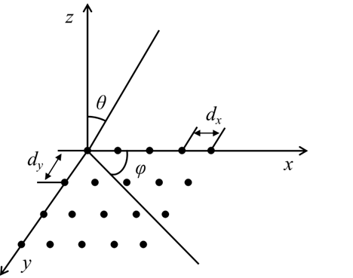

图 2-1 平面阵结构

一个典型的平面栅格阵列如图2-1所示。在方向的阵元数目记为，方向的阵元数目记为，将方向的间距记为，方向的间距记为。于是可以得到阵列中第个单元在平面上的位置坐标，即





它的位置矢量为



设第个单元的激励电流为，可以记为，则其远区辐射场可以表示为



式中，*C*是与 *m*,*n*无关的单元因子，且用了近似关系1/*Rmn* ≈ 1/*r*。波程差 *Rmn* − *r*为：



则第个单元的远区辐射场为：



整个平面阵列的远区辐射可以累加为：



式中阵因子*AF*(Array Factor)为：



天线阵列的方向图由阵因子和单元方向图共同决定。设单元方向图在方向是对称的，方向图的变化只与有关，单元方向图可近似表达为



其中， *EF* 被称为阵元因子。

假设阵列中每个阵元的特性是一致的，则整个阵列的方向图表达式可以通过单元方向图*EP*和阵因子*AF*的乘积得到



设，阵因子*AF*可以变为：



由式(2.11)可知，在方向上，激励电流引入的相位差与波程差引入的相位差抵消，获得阵因子*AF*的最大值。换句话说，通过改变激励电流的相位就可以改变波束的指向，从而实现波束扫描。

## 2.2 共形阵列波束合成原理

与平面阵列相比，共形阵列的方向图综合更加复杂与困难，主要由于共形阵列的阵元处在三维坐标系下，同时受到了共形面的载体曲率的影响，每一个单元的法向指向也不尽相同，因此共形阵列的波束合成需要进行独立的分析]。

为了不失一般性，我们讨论任意位置的三维阵列，与平面阵列类似，需要知道阵元的位置坐标就可以实现相位补偿量的计算。如图2所示，空间中有一阵列单元n，设该天线单元的辐射方向图为 ，阵列相位的参考点为坐标原点O，对于单元n，其接收到远场信号与参考点O接收到的远场信号的相位差可以通过点积法求得。

令向量为参考点O到阵元n的向量，为参考点O到远场目标方向的单位向量，也就是，根据图1中的几何关系可以得到，参考点O到阵元n的向量可以表示为：，则参考点O到远场目标方向的单位向量可以表示为：，通过点积法可以求得阵元n相对于参考点O到远场目标的相对相位为：

 （2.12）

其中，表示向量点乘。

因此，对于阵元n的方向图表达为：

 （2.13）

其中，为工作波长，为第n个单元的单元方向图，为第n个单元的馈电幅度，为第n个单元馈电相位。

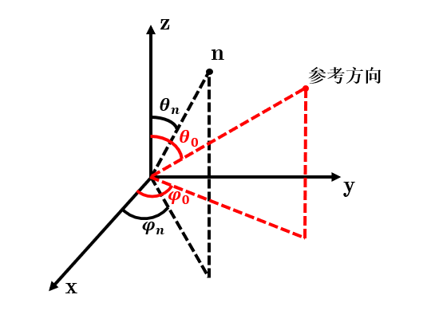

图2-2 共形阵列示意图

需要指出的是，对于共形阵列，每一个阵元的指向均不相同，每一个位置的单元方向图需要通过坐标旋转得到，下面将介绍共形阵列的方向图坐标旋转。

对于共形阵列，由于空间曲率的不同，需要进行空间坐标变换，有文献对其进行了详细的共形阵列的远场计算方法，其核心思想是对空间坐标系进行变换。但是这种方法对方向图求解是基于单元方向图具有精确的解析表达式的情况，否则将无法求解。本文将基于天线单元方向图的仿真数据出发，直接对方向图的数据进行变换，极大地简化了数据计算和操作步骤，更方便在实际的工程中应用。

对于仿真以及测试的数据结果来看，是空间中的离散的点，这些点在经过旋转之后，其坐标发生了改变，但是在该点的测试数据是可以一一映射过去的，例如，对于点，经过旋转后该点变为，则该点的测试数据与之前点的测试数据是相同。因此方向图的旋转第一步是空间的坐标旋转，即通过三次旋转，旋转公式如下：

 （2.14）

其中，分别代表以x、y、z为轴旋转α度。

虽然旋转后不改变映射后的电场的大小，但是会对电场的方向产生一定的影响，因此需要第二步是对电场矢量的两个切向方向矢量进行旋转，才能确定旋转变换后的电场矢量方向。通过将转化为，在进行上述旋转的逆旋转，即可得到在新的方向上的。

从上文可以得到，原来的数据，变成了从另一个观察点的数据，由于不同旋转会使得得到的观察角度与原来的观察角度发生偏差，需要进行方向图的修正，基于此，本文采用了插值法处理，解决了观察角度偏差的问题。

## 2.3、阵列参数计算

### 2.3.1方向图和方向性系数

天线的辐射方向图（简称方向图）是用来描述天线的辐射功率在空间的分布情况，是天线的电磁场强度随着空间方向变化的图形。辖射参量包括辐射的功率流密度、电磁场强度、相位、极化等。通常情况下方向图在天线的远场测量，表示为空间方向坐标的函数。如果不特别指明，则辐射方向图一般均指功率通量密度的空间分布，有时也指场强的空间分布。

根据天线的方向图的定义，方向图应该是一个三维图形，但画起来比较复杂。工程上通常采用在天线最大辖射方向上的两个相互垂直的平面内的方向图来表示天线的方向性，称为平面方向图。一般这两个主平面都是取Ｅ面（即电场矢量Ｅ和电磁波传播方向所构成的平面）和Ｈ平面（即磁场矢量Ｈ和传播方向所构成的平面）作为两个正交的主平面。天线的方向图通常采用直角坐标系或极坐标系来表述，两者各有优点，极坐标描述的方向图较为直观，但是用直角坐标表示方向图更容易，方便比较不同方向上场强的相对大小。同时为了便于对比不同天线的方向图，一般都要对最大值进行归一化处理，得到归一化功率波瓣方向图。

具体描述方向图的参数有：波瓣宽度（一般指主波束半功率宽度）、副瓣电平、前后辐射比（最大辐射方向电平与后向辐射电平之比）等等。在天线方向图中，辐射能量最大的区域为天线方向图的主瓣，其余辐射能量较小的区域为天线副瓣或者旁瓣。在所有的天线副瓣中，最需要加以关注的是在主瓣两边的第一个副瓣以及与主瓣方向相反的后瓣，主瓣和副瓣合称为方向图的波瓣。不同波瓣之间存在的辐射强度为零的区域被称为方向图的零点。

天线的方向性系数Ｄ是指在远场的某一个球面上的辐射强度与平均辐射强度之比，这里的平均辐射强度实际上是辐射功率除以球面积得出的，通常所说的方向性系数就是指的在最大辖射方向上的方向性系数。

在球坐标系中，计算天线方向性系数的一般公式为

 （2.15）

式中，是天线的归一化场强方向函数。通常，人们关心的是天线最大辐射方向的方向系数。而在最大辐射方向，有。对于有方向性的实际天线，在某一特定方向的方向性系数是该方向辐射强度与平均辐射强度之比。

### 2.3.2主瓣宽度和副瓣电平

天线方向图主瓣有两个比较重要的参数，就是半功率波瓣宽度和零点波瓣宽度，两者都可以从侧面反映方向图主瓣在主截面上的辐射特性。主截面上主瓣的半功率波瓣宽度是指在最大辐射方向附近的一个角度区域内，天线辐射的功率大于最大辐射功率值的一半。方向图不一定按最大方向是对称分布的，定义为从天线方向图右侧半功率点到最大辐射点的角度，为从天线方向图左侧半功率点到最大辐射点的角度，则半功率主瓣波束宽度为：

 （2.16）

天线的副瓣电平（SLL）指的是天线的最大辖射强度与最大副瓣辖射强度之比：

 （2.17）

天线的后瓣电平（FBR）指的是天线的最大辐射强度与其相反方向上的最大辐射强度之比：

 （2.18）

### 2.3.3增益和效率

天线增益与天线的方向性系数类似，指的是在相同的输入功率下，天线在空间某一点的辐射电场强度的平方与理想无方向性点源天线在该点辐射的电场强度平方的比值：

 (2.19)

同样，增益也可以表示为在某点产生相等电场强度的条件下，无方向性点源所需输入的功率Pin0

与该天线所需输入的功率Pin之比：

 （2.20）

天线的效率定义为天线辐射功率和输入功率之比：

 （2.21）

可见，天线的方向性系数和天线增益的关系如下：

 (2.22)

若考虑天线自身是没有损耗的，那么天线的增益等于方向系数。

### 2.3.3极化

天线的极化是指天线辐射电磁波的电场方向，即时变电场矢量端点运动轨迹的形状、取向和旋转方向。当该电场矢量取向呈直线状，该天线为线极化天线，而对于地面而言，线极化天线又可分为水平线极化天线，垂直线极化天线和斜极化天线。

当天线产生的电场矢量端点的运动轨迹的形状为一个圆时，称为圆极化天线。沿电波传播方向若旋向为顺时针则称为右旋圆极化天线，反之为左旋圆极化天线。如果矢量端点旋转轨迹为椭圆，则称为椭圆极化天线。

天线的轴比就是指电场矢量端点运动轨迹的长轴a和短轴b之比，表示为： (2.23)

线的主要能量是通过主极化方向上辐射出去的，但是也有一部分会通过交叉极化方向上辐射出去，这种就是不需要的交叉极化辐射。对于线极化天线而言，交叉极化就是与主极化方向垂直的极化方向。对于圆极化天线，交叉极化就是与主极化旋转方向相反的计划方向。比如说，右旋极化天线的交叉极化就是左旋极化方向的分量。本身圆极化的形成就是有两个相互垂直幅度相同且相位相差90度的线极化产生的，两个幅度相同，旋向相反的圆极化波相互叠加会产生一个线极化波。无论是线极化天线或者圆极化天线，都能完全接受与自己主极化方向一样的极化波，但是圆极化能够接受任何极化方向的线极化波，但是都不能完全接受，所以会有3dB的极化失陪，就是只能接受一半。圆极化天线唯一接受不到的是与自己极化旋向相反的圆极化波。反之线极化天线也能接受任何的圆极化波，但是也只能接受一半，也就是有3dB的极化失配损耗。圆极化天线设计的要求，一般用于接收圆极化的天线是要求轴比小于3dB，但是发射天线额要就会高一点。在一些比较特殊的场合中，需要轴比接近0dB。

# 软件介绍

软件实现了以下功能：

1. 可以选择不同的阵列排布，直线、矩形、圆环、六边形以及自定义的位置坐标。
2. 可导入单元方向图，并计算不同阵列排布下，阵列的性质。
3. 可导入多个单元方向图，并合成阵列方向图，并计算不同极化下的阵列性能。
4. 可导入共形阵列的共形曲面方程以及单元方向图，并生成合成方向图。
5. 可导入共形阵列单元位置，并输入期望扫描角度，则生成不同单元的馈电相位，生成结果可直接导入到HFSS软件中。

## 3.1 软件功能说明

* 1、该软件由两大模块构成：理想点源波束合成模块、单元方向图阵列合成模块、共形阵列合成模块；
* 2、理想点源模块采用理想点源对不同阵列排布进行合成，并且可以查看阵列方向图以及各类参数；
* 3、单元方向图阵列合成模块分为两大部分，第一部分为导入单元方向图，使用不同的阵列排布进行合成，第二部分为导入不同单元的方向图，并输入单元幅相合成。
* 4、共形模块支持方向图整体导入和单元方向图导入并进行旋转排布；
* 5、软件使用安装matlab2022及以上版本。

## 3.2 软件使用说明

打开软件，软件界面如下，软件界面目前不支持放大缩小

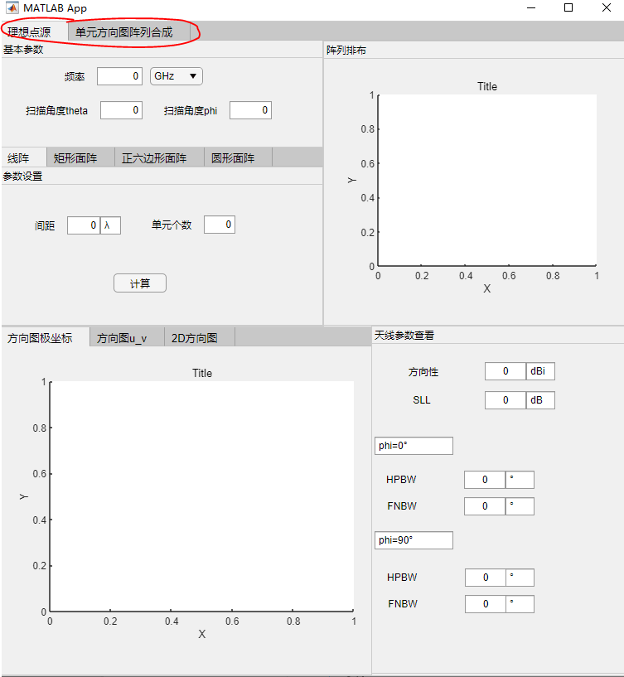

点击左上角理想点源模块或单元方向图阵列合成模块，即可打开对应模块，打开软件自动呈现出的界面即为理想点源模块。

**1、理想点源模块**

在该模块，可以通过设置不同参数以及阵列排布，从而生成不同的阵列方向图。

具体操作步骤如下：

（1）、在基本参数板块设置，阵列参数，此处设置频率为10GHz，期望扫描角度设为phi=0、theta=0，如图所示：

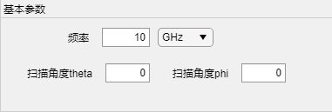

在频率后面的单位栏，可以点击修改频率单位，如图所示：

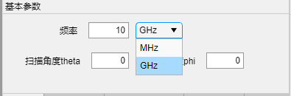

（2）设置阵列形状，可以点击线阵、矩形、正六边、圆形即可变换到相应的设置。

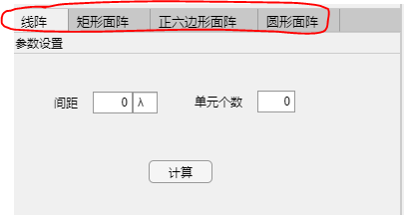

线阵需设置间距，单位为波长、单元个数。

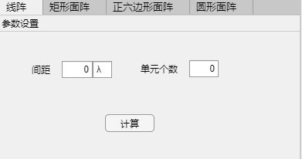

矩形面阵需分别设置x、y方向单元数量以及间隔

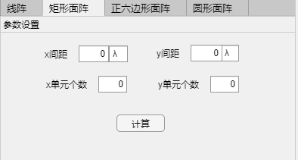

正六边形面阵需设置间距以及正六边形每边的阵元个数，阵列数目不需要设置，会自动生成。

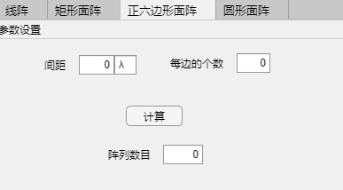

圆形阵面需要设置圆环的圈数、每一圈圆的单元之间间距，以及圈与圈之间的间距，阵列数目不需要设置，会自动生成。

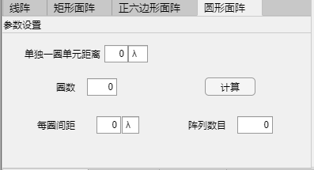

（3）设置之后点击对应的计算按钮，即可计算出阵列排布以及方向图。

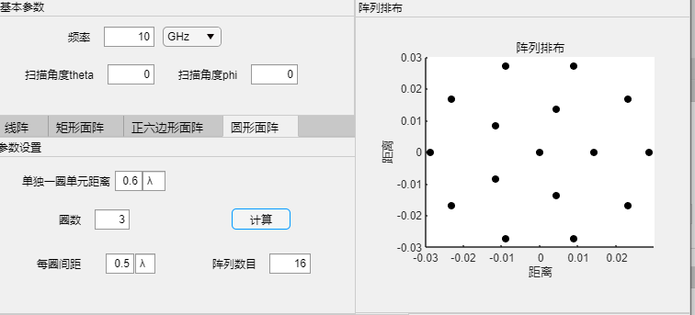

（4）点击左下角即可查看不同的方向图，极坐标方向图、UV坐标方向图、以及可以查看2D方向图，在方向图右边为阵列参数。

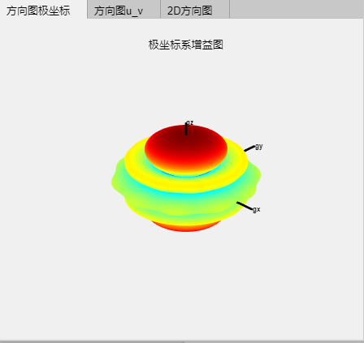

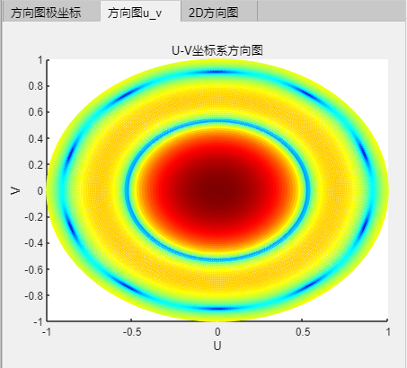 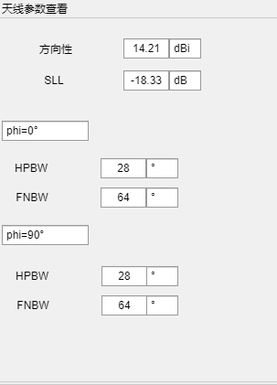

（5）、点击2D方向图、界面如下图所示。在constant中有phi和theta两个选项，即为查看固定的phi或theta的图像，点击phi或theta，对应按钮会变为红色，下方下拉按钮（无需设置）随之变换，随后点击查看即可，出现方向图。

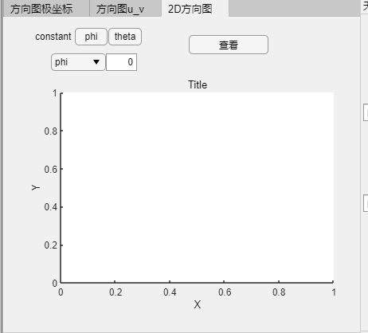

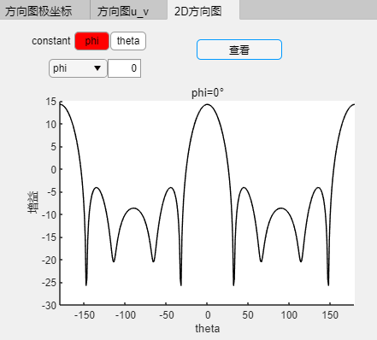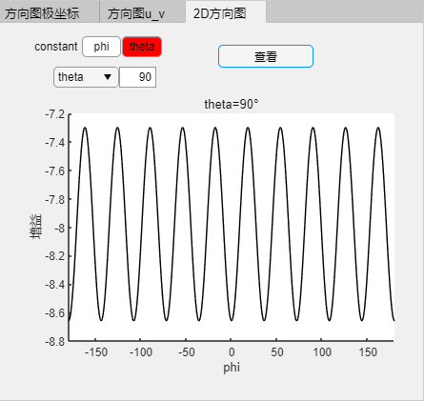

**2、单元方向图阵列合成模块**

在该模块，通过导入单元方向图，便可以通过设置不同参数以及阵列排布，从而生成不同的阵列方向图。界面如下图所示，其中分为两个模块：单元方向图阵列综合以及多个方向图合成 。

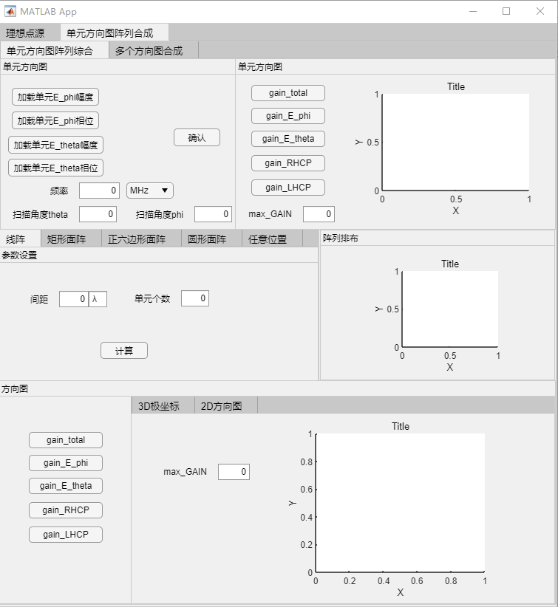

单元方向图阵列综合操作步骤:

（1）导入单元方向图，并输入天线工作频率，并设置期望扫描角度，随后点击确定。

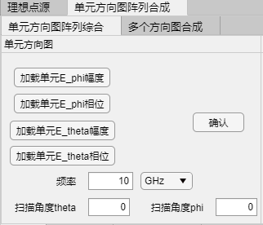

加载成功后显示：

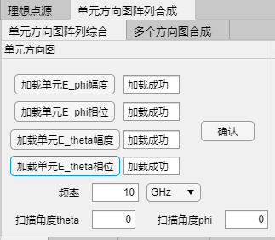

注意：导入方向图格式：

第一列为phi、第二列为theta，phi角范围：-180-180，theta角范围：0-180，第三列为对应值，其中幅度单位为v，如果是dB，需要提前转换再导入，相位单元为角度，具体可以参考文件：导入格式幅度参考、导入格式相位文件参考。

（2）在右区域，如下图所示，可以点击不同的方向图按钮，点击后，按钮变为红色，右图出现对应的方向图，并在max_GAIN显示该方向图的最大增益。

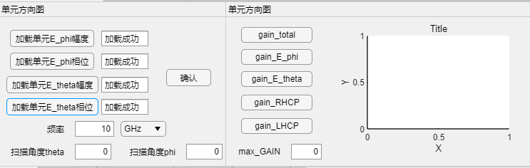

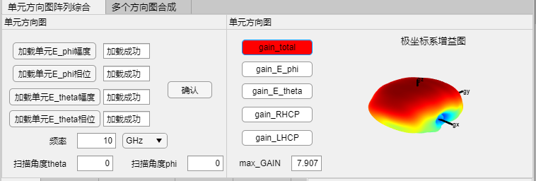

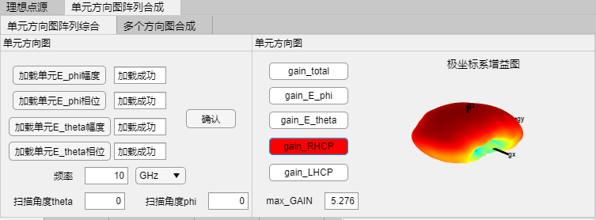

（3）、如下图所示，在左下角即可设置阵列形式，具体与理想点源设置相同，随后点击计算，在右边阵列排布模块即产生对应阵列排布。

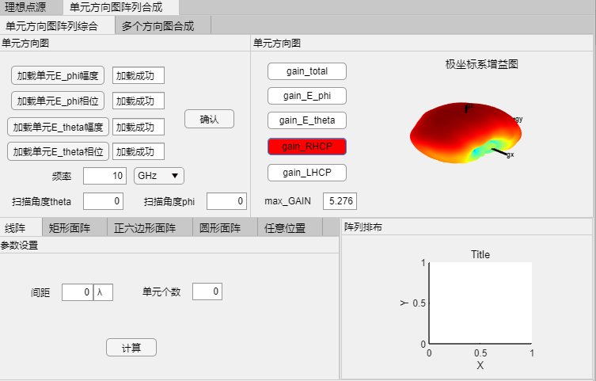

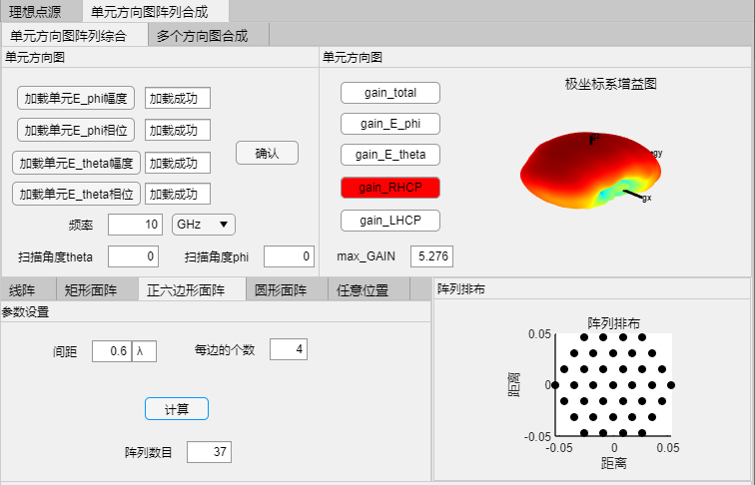

这里新增了任意位置板块，可以通过导入阵列位置文件，文件格式：第一列为阵列x坐标，第二列为阵列y坐标，单位为：米。

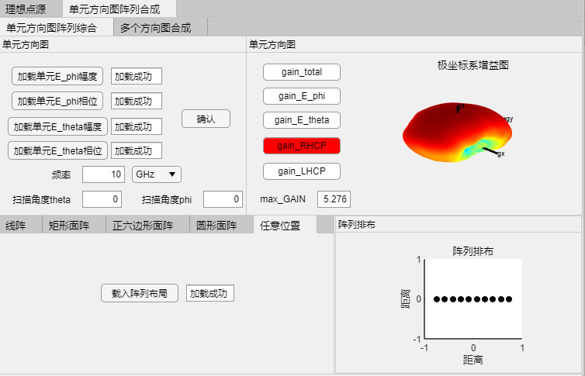

（4）、在操作界面左下角，点击不同的方向图，对应按钮亮起，右边产生对应方向图。

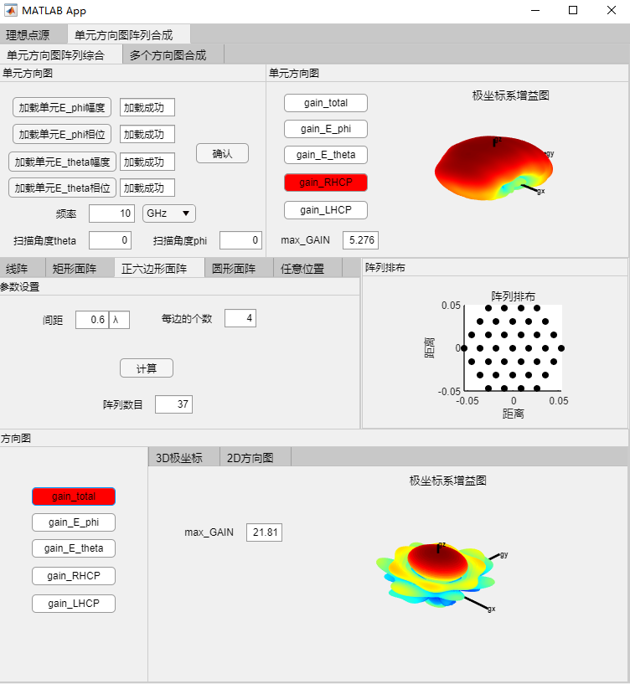

（5）在2D方向图模块，如下图所示，constant设置与之前一样，点击对应按钮即为红色，随后下方第一个变为对应文本，可以查看不同的角度，再下一个为另一个对应文本，可以调整角度范围，左边为最小、右边为最大。其中，查看的方向图，即为左边亮起部分。设置之后点击确认即可，每一次修改之后，都需再次点击确认。

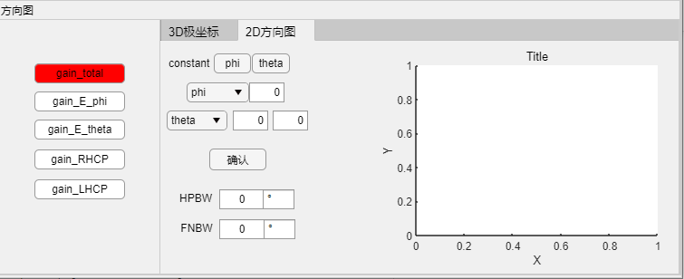

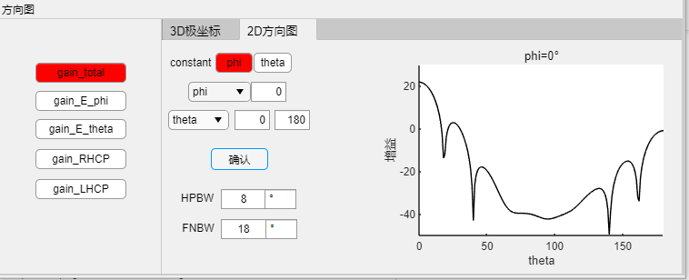

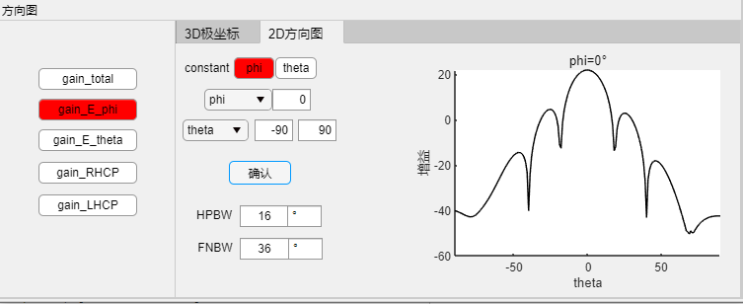

**3、单元方向图阵列综合操作步骤:**

（1）、输入单元数目，注意：需要先设置数目，随后才能导入数据。

（2）、导入数据按顺序导入，格式与之前一致，导入时，点击不同单元方向图时，需要按照加载单元幅度相位中的单元顺序，点击否则会出错。

（3）、点击加载单元幅度相位，注意顺序！随后点击计算即可，单元幅度相位文件：第一列为幅度，第二列为相位，相位单位为角度制。

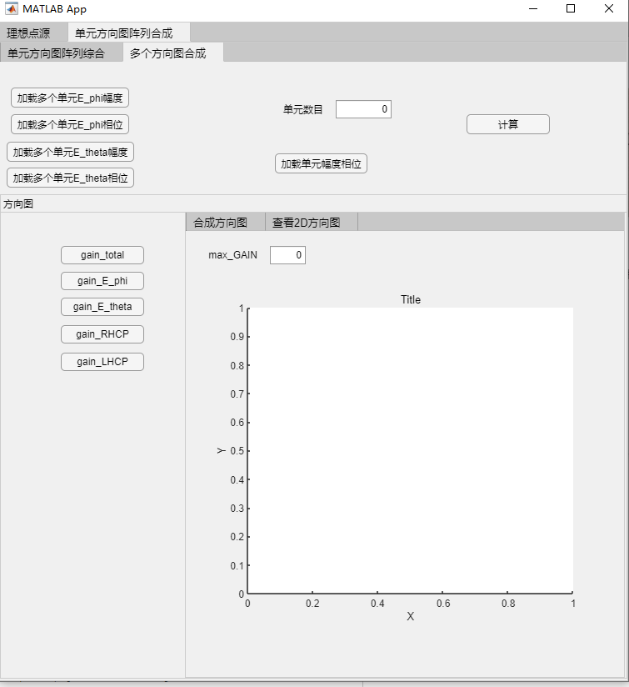

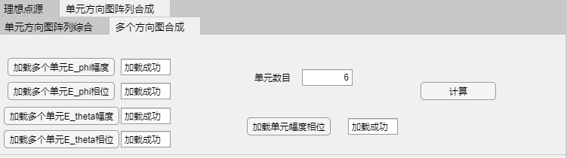

（4）、在下方方向图板块中，与前一节使用方法和步骤一致

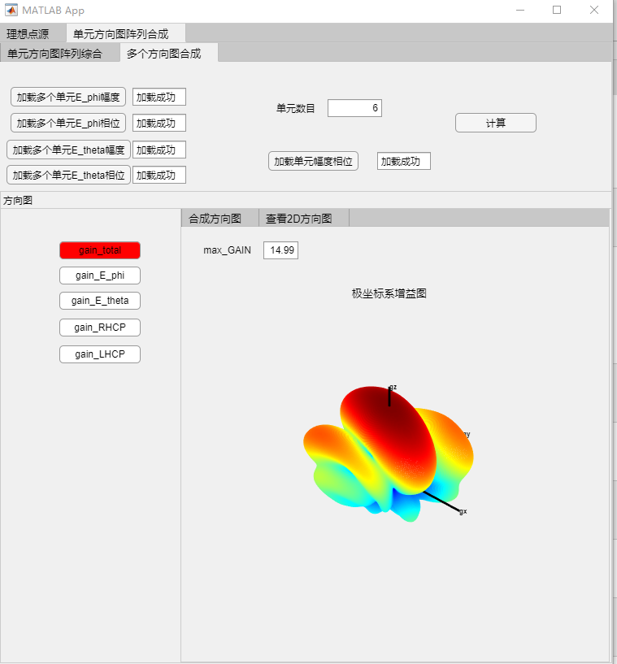

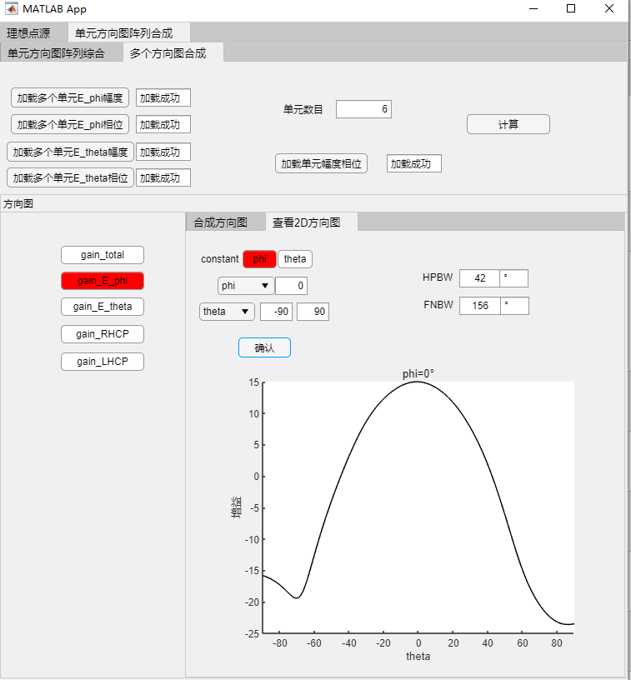

# 仿真验证

* 软件实现了功能汇总：

1、可以选择不同的阵列排布，直线、矩形、圆环、六边形以及自定义的位置坐标。

2、可导入单元方向图，并计算不同阵列排布下，阵列的性质。

3、可导入多个单元方向图，并合成阵列方向图，并计算不同极化下的阵列性能。

4、可导入共形阵列的共形曲面方程以及单元方向图，并生成合成方向图。

5、可导入共形阵列单元位置，并输入期望扫描角度，则生成不同单元的馈电相位，生成结果可直接导入到HFSS软件中。

软件使用说明在其他文档中已经进行了详细的说明，以下为在使用软件过程中的截图，可以看到，结果满足的预期的效果。

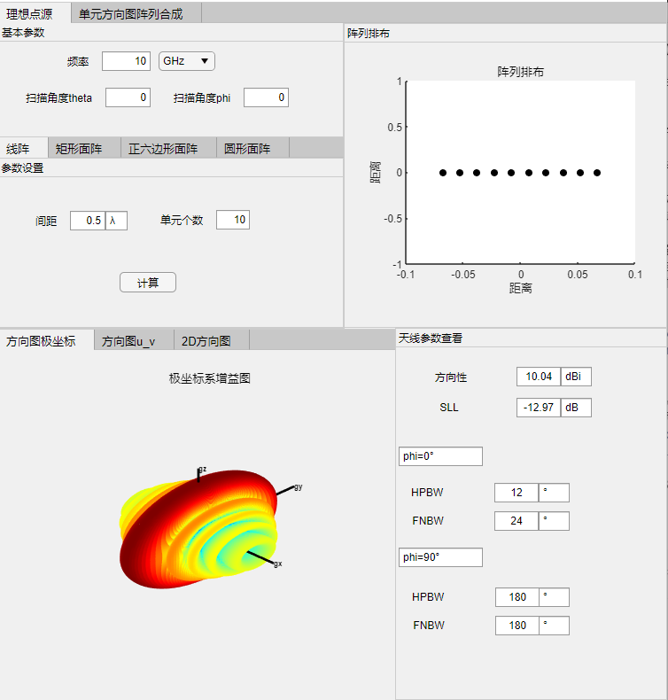

图4-1 线阵-理想点源

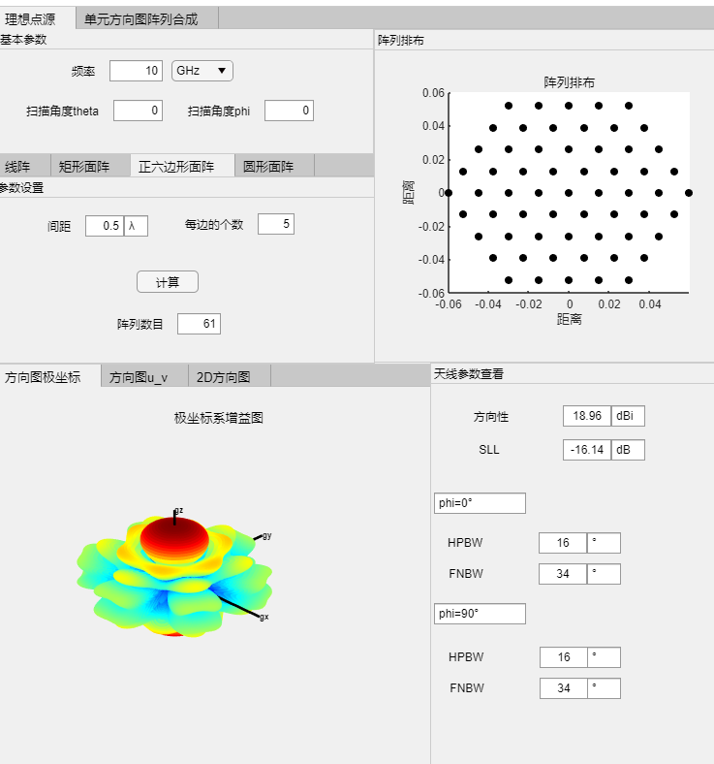

图4-2 正六边形阵-理想点源

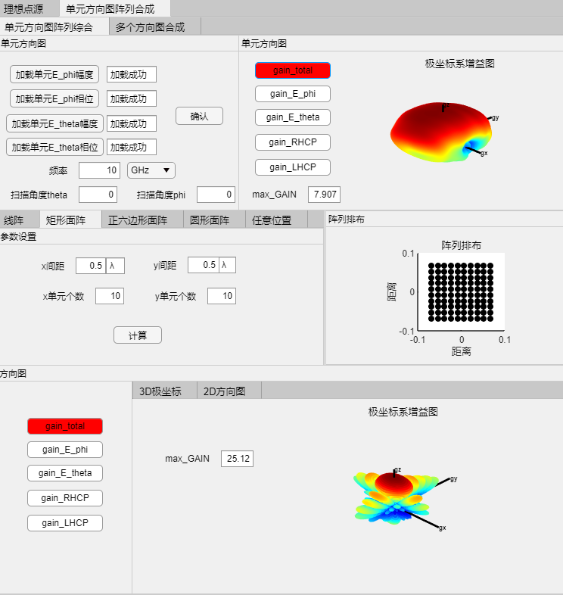

图4-3 单元方向图合成阵列1

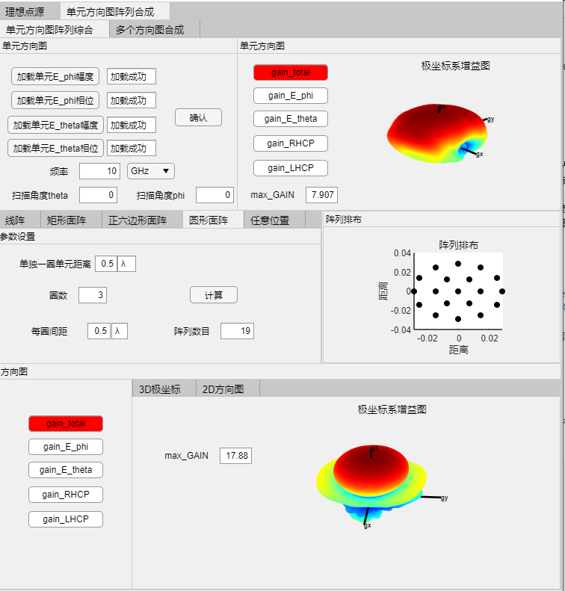

图4-3 单元方向图合成阵列2

* **对于共形阵列板块验证**

通过hfss建立了模型来验证最终的结果。

通过HFSS建立了一个64单元偶极子共形阵列模型，工作频率为3GHz

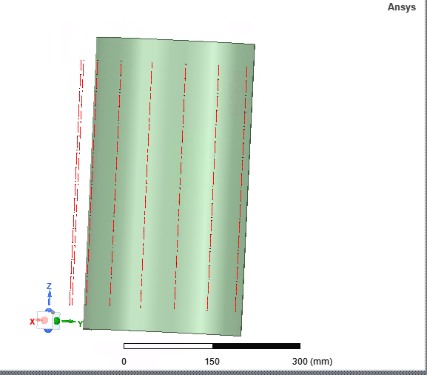

通过代码的计算，并带入到HFSS中，可以看到不同的扫描角度下，算法的结果和HFSS仿真结果完全契合。

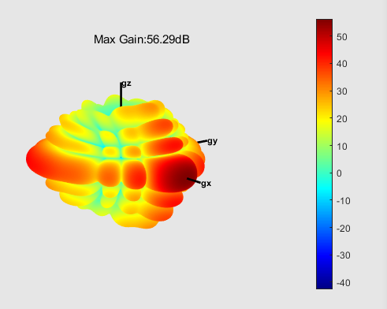 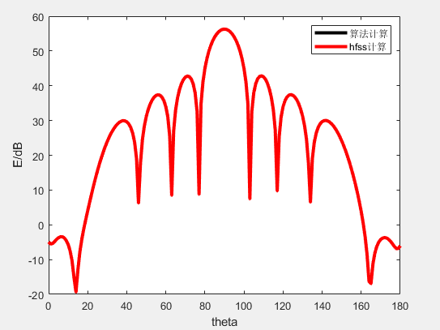

扫描到phi=0，theta=90

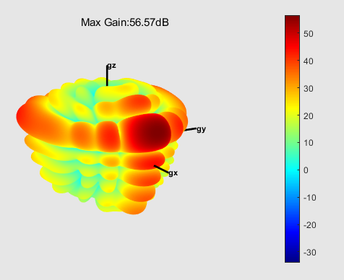 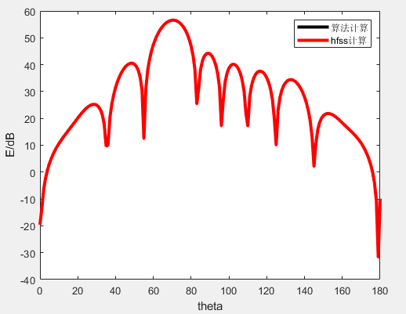

扫描到phi=0，theta=70

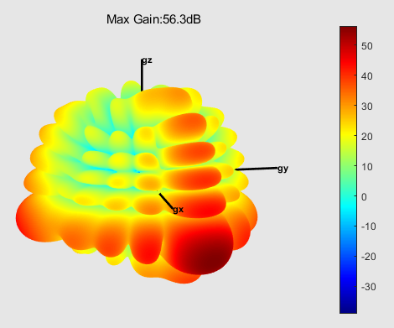 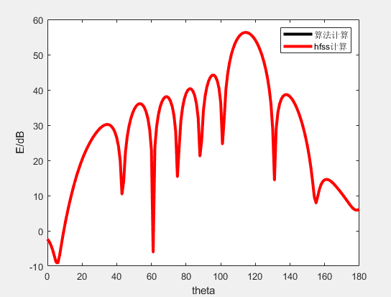

扫描到phi=20，theta=115

# 尚存问题及解决措施建议

软件在实现平面阵列的波束合成有出色的表现，可以实现不同排列方案下的波束合成，用户也可以通过导入阵列位置，来自定义阵列的排布，并且实现了共形阵列的设计。目前软件的界面部分只实现了平面阵列的波束合成，共形部分由于情况比较复杂，采用代码计算的方式，暂时没有完善相应的界面。